**《人体的秘密》单元**

**测试评价**

1.下面的表现属于变异现象的是（ ）。

A龙生九子，子子不同

B虎父无犬子

C龙生龙，凤生凤，老鼠的儿子会打洞

D种瓜得瓜，种豆得豆

正确答案：A

2.有关遗传现象的描述，最完整的是（ ）

A 像人的性状这样由上代传给下代的现象叫做遗传。

B 隔代遗传也属于遗传现象。

C 以上两个答案都正确。

正确答案：C

3.某班男女学生身高生长速度统计图描述正确的是（ ）。

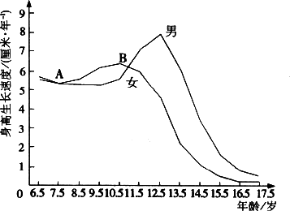

A在青春期之前（即7-8岁之前）男生和女生身高增长都比较迅速。

B男孩身高突增的年龄大约是9-11岁，女孩身高突增的年龄大约是11-13岁。

C男生比女生进入青春期大约晚2年，男女生迅速生长发育这段时期叫做青春期。

正确答案：C

4.人的一生一般要经历胎儿期、婴儿期、幼儿期、童年期、青春期、青年期、中年期和老年期等生长发育阶段，其中第二次生长高峰是在（ ）。

A童年期

B青春期

C青年期

正确答案：B

5.下图主要是描述（ ）的功能。

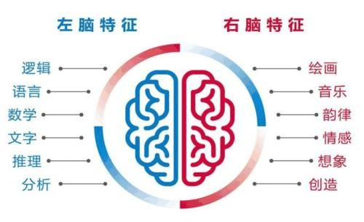

A大脑

B小脑

C脑干

D脊髓

正确答案：A

6.能够控制呼吸和心跳的器官是（ ）

A大脑

B小脑

C脑干

D脊髓

正确答案：C

7.青春期是长身体的重要时期，也是增长知识和本领的关键时期，因此要做好青春期的卫生和保健。下面（ ）说法与青春期保健无关。

A 适当的体育锻炼

B 均衡膳食

C 注意个人卫生

D关心他人

正确答案：D

8.白猫和黑猫的后代中不可能出现的颜色是（ ）。

A白色

B黑色

C白黑相见

D黄色

正确答案：D

9.保护脑的正确方法有（ ）。

①运动和玩闹时注意保护头部

②睡眠可以消除大脑的疲劳，恢复脑的功能。

③全面均衡的营养和欢快的情绪有利于大脑的发育

④体育锻炼可以提高学习与记忆能力

⑤长时间思考或看书

⑥多吃含脂肪的食物

A6条

B5条

C4条

D3条

正确答案：C

10.单脚站立时，负责维持身体平衡、保持站姿稳定的是（ ）。

A大脑

B小脑

C脑干

D脊髓

正确答案：B